Exemple de simulation multi-physique : Dimensionnement en fatigue d’un échangeur thermique
Jean-Loup PRENSIER | Edité le 1er juin 2006

1 - Objectifs
Cette ressource est un cas industriel d'illustration de la ressource « La simulation des dégradations dans les structures ». L’objectif de cette ressource est de consolider l'appropriation d'une démarche de simulation industrielle dont l’objectif est la validation continue d'un échangeur thermique en phase de conception. L'accent est particulièrement mis sur l'optimisation puis la validation du modèle de simulation virtuelle utilisé à partir des réponses de simulations physiques.

2 - Introduction
Les fournisseurs automobiles comme Valeo [1] ont pour clients les grands groupes automobiles que sont par exemple PSA [2] ou Renault [3]. Valeo développe ses systèmes sur la base d’un Cahier des Charges Fonctionnel (CdCF, voir ressource « Analyse Fonctionnelle du Besoin ») définissant les cibles Qualité, Coût, Délais (QCD). Un projet automobile complet est maintenant mené à bien en moins de 30 mois, ce qui laisse très peu de temps aux fournisseurs pour le développement et la validation des produits.
Les produits que nous étudierons par la suite sont développés par la branche thermique moteur. Un des critères importants de dimensionnement des systèmes conçus est la résistance à la fatigue générée par des sollicitations d'origine thermique. L’« Annexe : Les produits développés par la branche thermique moteur » présente quelques systèmes produits par la branche thermique moteur.
Jusqu’alors, des essais en fatigue coûteux et très longs (de 2 semaines à 2 mois) étaient nécessaires en mise au point. La réduction des délais impose aujourd’hui de développer des activités de simulation dans le domaine virtuel pour prévoir le comportement du produit en réduisant cette phase de mise au point. Il est nécessaire de repenser l'organisation et la gestion des compétences de l'entreprise de manière à implanter cette démarche de simulation. Les prestations attendues sont traduites en un ensemble de fonctions de service attendues. Les simulations permettent de caractériser les fonctions de service réalisées par le produit et de mesurer l’écart par rapport à l’attendu. Pour cela, il est indispensable que les modèles de simulation utilisés soient validés, ce qui se fait grâce à l'appréciation de l'écart entre les résultats des simulations et les réponses de simulations physiques sur des maquettes du produit.

3 - La problématique industrielle étudiée

3.1 - Besoin et fonction principale
Le département concerné a pour objectif la réalisation de systèmes thermiques. Les échangeurs thermiques étudiés contribuent à maintenir une température de fonctionnement optimale du moteur. Pour cela, un liquide caloporteur est mis en circulation dans le circuit de refroidissement. Le liquide doit être refroidi par le système à une température telle que le bon fonctionnement du moteur est garanti.
La Fonction Principale de l'échangeur est de permettre une transmission de chaleur d'un fluide chaud (le liquide de refroidissement) vers un fluide froid (l’air ambiant circulant autour du système dans notre cas). Les critères essentiels permettant de caractériser cette Fonction et les EME (voir ressource « Analyse Fonctionnelle du Besoin ») sont donnés pour trois phases de vie : démarrage du moteur (le moteur doit monter à sa température de fonctionnement sans être refroidi), phase de transition (le liquide de refroidissement commence à circuler) et phase de roulage moteur chaud (le liquide de refroidissement circule dans le moteur).
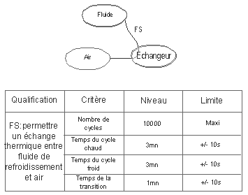 | 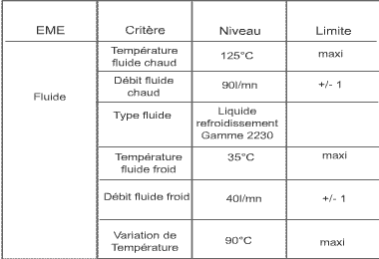
Figure 1 : Résultats de l'analyse fonctionnelle du besoin

3.2 - Fonctionnement du système de refroidissement étudié
La Fonction de Service est réalisée par l’intermédiaire du système de refroidissement. Son fonctionnement est présenté figure 2 pour la phase « moteur chaud » (voir aussi « Annexe : Les produits développés par la branche thermique moteur »
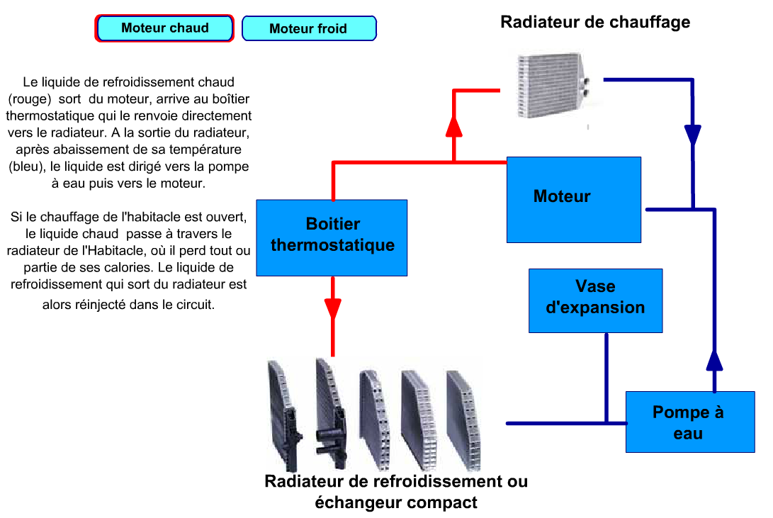.
Figure 2 : Fonctionnement du système de refroidissement
Le radiateur de refroidissement (ou échangeur compact) est le composant de ce système que nous étudierons par la suite.
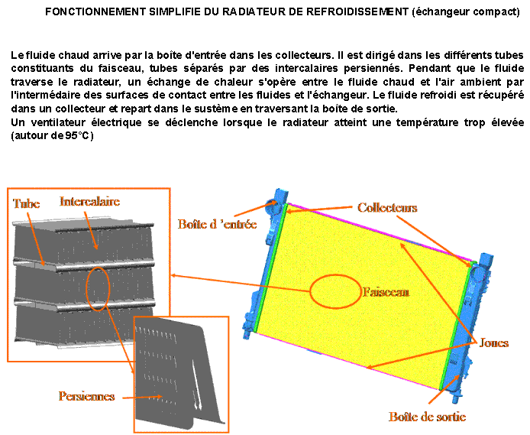
Figure 3 : Présentation de l'échangeur compact

3.3 - Défaillance observée sur les échangeurs existants
Il a été observé lors d'essais sur un premier prototype une défaillance de la Fonction de Service réalisée pour le critère du nombre de cycles avant rupture. En effet, le composant étudié, l’échangeur compact, est défaillant au niveau de la liaison entre le collecteur et les tubes. Les variations brusques de température lors de l’ouverture/fermeture des vannes thermostatiques génèrent des contraintes thermo-mécaniques au niveau de cette liaison, et la répétition de ces contraintes engendre parfois une rupture par fatigue avant le nombre de cycles spécifié au cahier des charges (10000).
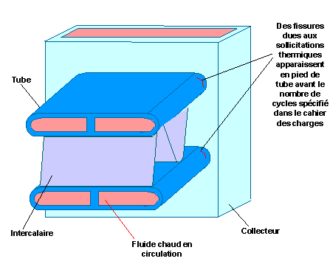 | 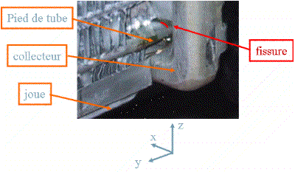
Figure 4 : Défaillance observée

3.4 - Les objectifs des essais et de la simulation
Pour répondre à ce problème, il faut effectuer des modifications sur le produit et calculer la durée de vie prévisionnelle grâce à la simulation. Des essais en fatigue sont toujours obligatoires pour la validation finale du respect du Cahier des Charges (justification pour le client), mais il n’est pas possible de réitérer des essais pendant la phase de mise au point à cause des délais trop courts.
Il faut donc être capable de simuler la performance du produit pour le critère défaillant, c’est-à-dire simuler la durée de vie du composant et valider le modèle de simulation (maîtriser l’écart entre les résultats de la simulation virtuelle et les réponses de la simulation physique).
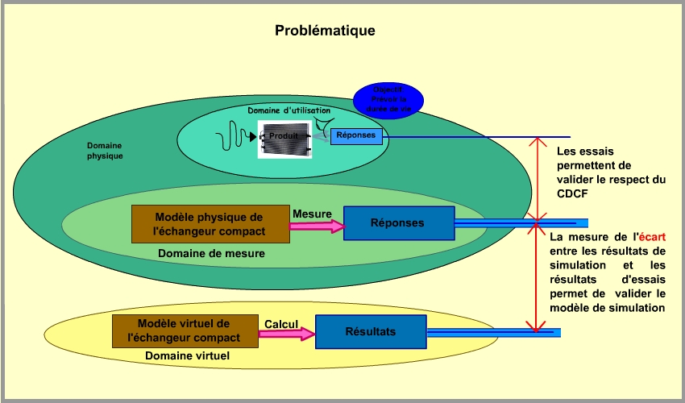

4 - La démarche de simulation employée

4.1 - La simulation dans le domaine virtuel
L’objectif est de simuler la durée de vie du produit soumis à des variations répétées de température et de débit dans l'écoulement fluide.
Trois modèles sont utilisés pour parvenir au résultat final :
- Tout d'abord, un modèle de dynamique des fluides est utilisé (pour un calcul CFD). A partir de la géométrie des écoulements fluides et des propriétés du fluide de refroidissement en entrée de système, la réponse transitoire (champs de température) consécutive à l'ouverture de la vanne commandant le circuit chaud est calculée.
- Un modèle thermo-élastique de l'échangeur est ensuite utilisé. La sollicitation d'entrée est obtenue grâce aux températures calculées dans la modélisation CFD, le résultat est le champ de contraintes (contraintes équivalentes de Von Mises) dans la pièce.
- Un modèle de comportement du matériau en fatigue est enfin utilisé. Le choix se porte ici sur un modèle de Wohler (courbes expérimentales de la tenue du matériau en fatigue). La contrainte locale maximale dans le système est identifiée à partir de l'étude thermo-mécanique et les courbes de Wohler du matériau permettent d'estimer directement la durée de vie du composant critique et donc du radiateur.
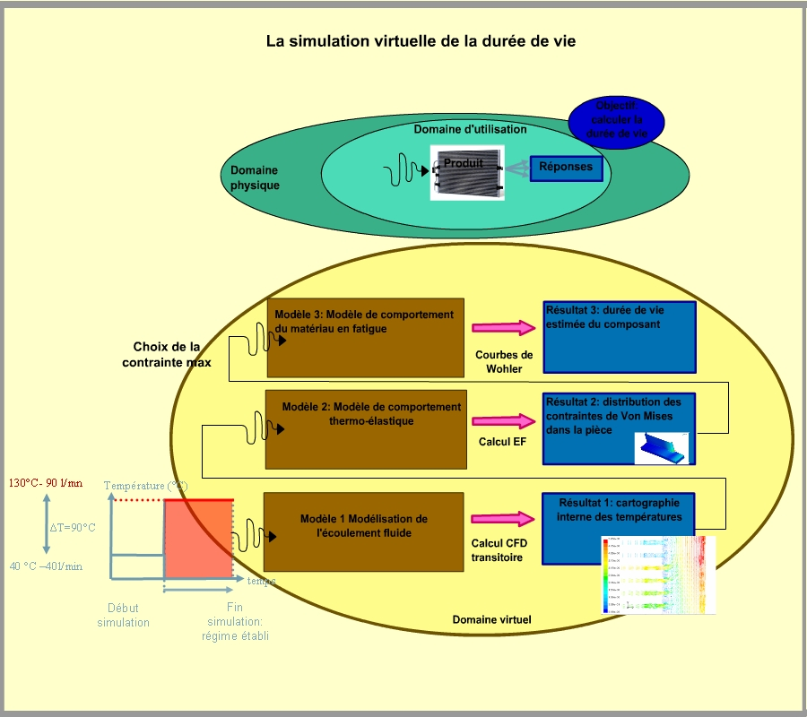
Pour un complément de la démarche de simulation, vous pouvez consulter l’« Annexe : La simulation du comportement du produit dans le domaine virtuel ».

4.2 - Les essais

Présentation du banc d'essais
Le banc d'essais utilisé permet de valider la résistance mécanique des échangeurs soumis à des cycles de chargement thermique, jusqu'au nombre de cycles défini au cahier des charges.
Le dispositif expérimental est composé de radiateurs (échangeur compact réel à valider) reliés à deux circuits fluides, un circuit froid et un circuit chaud, destinés à recréer l’environnement du produit en utilisation. L’ouverture et la fermeture des vannes thermostatiques reliées aux circuits froid et chaud permettent de générer le gradient de température et les sollicitations connues par la pièce dans son environnement d’utilisation.
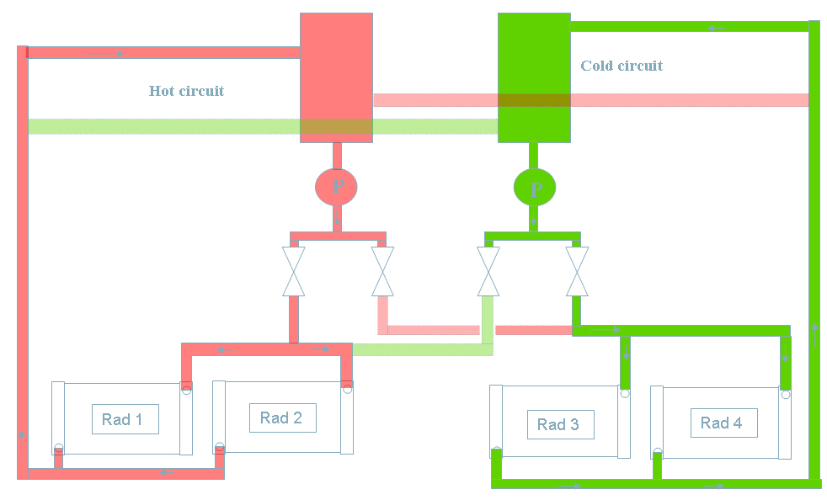
La mesure est directe si le nombre de cycles spécifié au cahier des charges est atteint sans rupture, la tenue en fatigue du produit est validée. L'essai étant long et coûteux, il est interrompu à la valeur spécifiée et n'est pas prolongé jusqu'à la rupture en général.

Instrumentation du banc d'essais
Dans le but de valider le modèle de simulation utilisé dans le domaine virtuel, il est nécessaire de mesurer sur le banc des grandeurs comparables à celles calculées par la simulation.
L’instrumentation du banc doit permettre la validation du modèle de simulation :
- Des jauges de déformation sont placées sur les échangeurs du banc d'essai. Les jauges sont placées sur le système aux endroits critiques où la rupture risque d'avoir lieu, pour que les mesures soient exploitables au mieux. Pour compléter l'information, des thermo-couples sont également placés sur le système au plus près des jauges de déformation. Ils permettent de calculer la déformation réelle des jauges en compensant les effets thermiques sur celles-ci,
- Les thermo-couples donnent les températures en quelques points, ce qui permet de valider le modèle CFD,
- Pour tous les essais menés jusqu’à rupture, les durées de vie simulées et mesurées ainsi que la localisation des zones de rupture sont comparées.
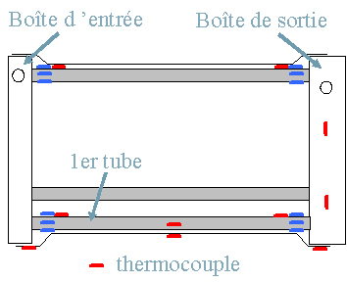
Figure 5 : Instrumentation des échangeurs compacts installés sur le banc d’essai

5 - Validation
L'objectif visé à travers la mise en place d'une démarche de simulation est l'amélioration permanente du produit grâce à la maîtrise prévisionnelle des prestations réalisées (voir ressource « La Maîtrise Prévisionnelle des Prestations : concepts »). La démarche n’a de sens que si les résultats des simulations effectuées dans le domaine virtuel sont validés. Les mesures effectuées sur le banc ont donc comme double objectif de valider le respect du cahier des charges et de valider la pertinence de la simulation.

5.1 - Validation du modèle de simulation par les essais
Pour que les essais apportent une validation au modèle de simulation utilisé, il faut avoir accès à des grandeurs comparables. La validation la plus évidente de la pertinence de la simulation porte sur la durée de vie en fatigue et sur la localisation de la zone de rupture (écart 3, figure 5).
Cependant, cette validation est extrêmement coûteuse à mettre en œuvre. En effet, si la simulation permet de calculer la durée de vie prévisionnelle, un essai sera lui arrêté quand la valeur spécifiée dans le cahier des charges sera franchie et n’ira donc pas jusqu’à la rupture. La validation du modèle utilisé sera alors impossible.
Le banc d’essais a donc été instrumenté de manière à avoir accès aux grandeurs simulées que sont les déformations (écart 2) et les températures (écart 1) et permettre ainsi la validation du modèle de simulation. La démarche est bien sur itérative et ne peut se construire qu’avec une volonté permanente de réduire les écarts existants.
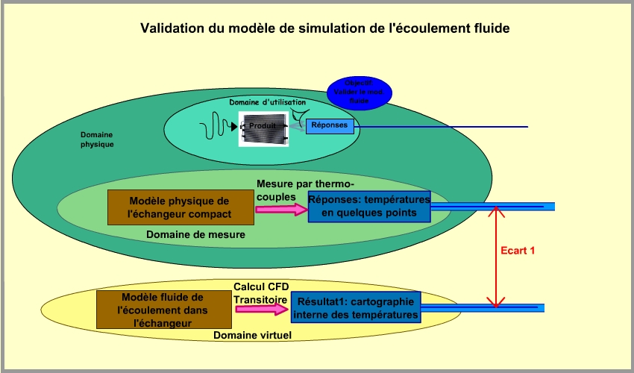
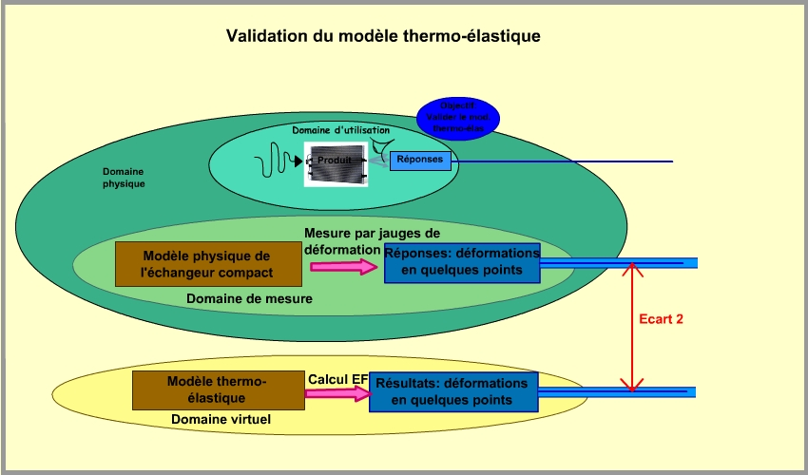
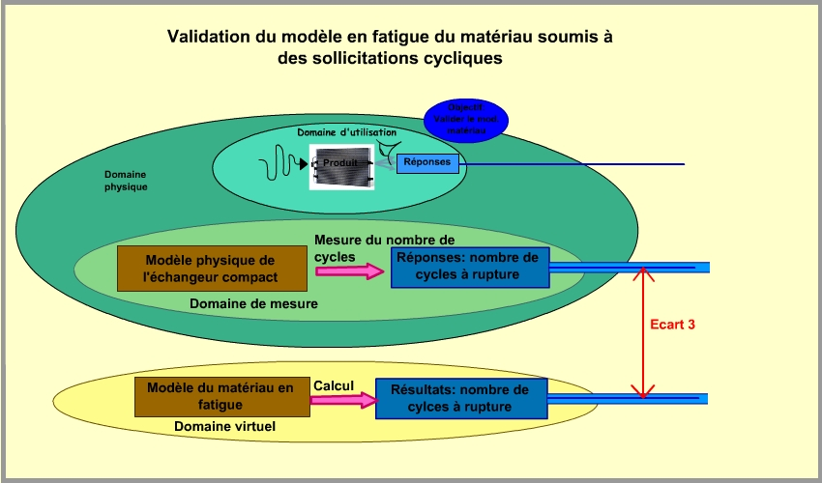
Figure 5 : Validation du modèle de simulation par les essais

5.2 - Amélioration des essais grâce aux simulations
- Les résultats de simulations permettent de savoir comment instrumenter le banc d’essais de manière pertinente. A partir des résultats de simulation, il est en effet possible de placer les jauges de déformation et les thermocouples aux zones critiques du système et d'y mesurer ainsi températures et déformations. Des allers-retours entre simulations et mesures permettent alors de valider le modèle de simulation.
- Les simulations aident à la compréhension du comportement du produit. Certaines grandeurs physiques sont difficiles à mesurer (structure de l’écoulement à l’intérieur de l’échangeur, température interne du matériau). La simulation permet d’avoir accès aux champs de températures et de contraintes alors que les seules mesures effectuées sur le système sont ici locales.
- La connaissance des résultats de simulation permet d’identifier les mesures erronées dues par exemple aux jauges ou thermocouples défectueux.

6 - Conclusion
Pour mettre en œuvre cette démarche de simulation, il est indispensable que les acteurs concernés disposent de compétences spécifiques : l’outil ne remplace pas la compétence et la démarche ne peut pas être menée à bien par de simples utilisateurs de logiciels. La prévision des performances du produit impose de maîtriser continuellement les écarts entre le modèle et le réel et la connaissance de l'outil de simulation ne suffit pas.
Mises à part les compétences spécifiques liées à la connaissance du produit (la première étape est de maîtriser le produit et de connaître ses spécificités techniques) et la connaissance de l'outil de simulation (logiciel), la démarche de simulation doit être maîtrisée à partir de la mesure de l'écart entre résultats de simulation et réponses des essais, chaque acteur doit, à son niveau, effectuer un diagnostic et faire évoluer le modèle de simulation virtuel et/ou le modèle de simulation physique de manière à réduire cet écart.
Le résultat final est un gain pour l'entreprise en termes de coûts et de délais par la réduction de la mise au point sur des prototypes physiques.

Références :
[1]: http://www.valeo.com/
[2]: https://www.groupe-psa.com/fr/
[3]: https://www.renault.fr/

Ressource publiée sur Culture Sciences de l’ingénieur : http://eduscol.education.fr/sti/si-ens-paris-saclay

CFD : Computational Fluid Dynamics, ou encore Mécanique des Fluides Numériques (MFN)

